Храм во имя святого великомученика Георгия Победоносца
и МБОУ «Камышевская СОШ № 9»

I Православный фестиваль
«ПАСХА КРАСНАЯ»
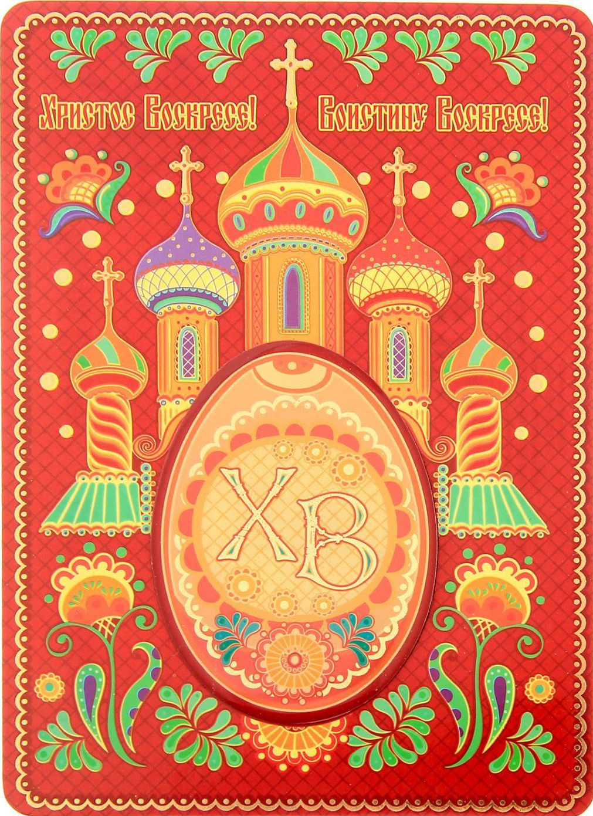
12 апреля

Положение
I Православного фестиваля
«ПАСХА КРАСНАЯ»

- Общее положение
Фестиваль православный «ПАСХА КРАСНАЯ» проводится с целью воспитания нравственности и духовности детей, молодежи и взрослого поколения, направленных на сохранение традиционных православных и нравственных устоев.

- Организаторы фестиваля

Организаторами конкурса являются: Храм во имя святого великомученика Георгия Победоносца и МБОУ «Камышевская СОШ № 9».
Цели фестиваля:
- духовное Православное просвещение;
- нравственное и патриотическое воспитание населения;
- развитие творческих способностей человека;
- создание среды для творческого общения.

- Задачи фестиваля

- формирование духовной и эстетической культуры обучающихся на основе православных ценностей;
- воспитание патриотизма и гражданственности;
- организация творческого общения;
- раскрытие творческой индивидуальности и развитие общественной активности поколения.

IV. Участники фестиваля

К участию в фестивале приглашаются жители Камышевской сельской управы и гости фестиваля.

VI. Фестиваль проводится для возрастных групп

I группа – 5 –10 лет;
II группа – 11 – 14лет.
Ш группа – 15 – 18 лет.
IV группа – от 18 лет

VII. Требования, предъявляемые к работам

Примерная тематика конкурса:
- Библейские сюжеты;
- Святыни земли русской;
- Светлое Христово Воскресенье;

Номинация «Пасхальный рисунок»:
Рисунки можно создавать, используя любые живописные или графические материалы, в любой технике на листе формата А-4 или А-3.
Номинация «Пасхальное декоративно-прикладное творчество»:
Бисер, работы из нити (вышивка, вязание, нитеклеяние), дерево, работы из природного материала, бумага и т.д.
Номинация кулинарного конкурса "Благодатная Пасха"; принимаются:
- авторские кондитерские кулинарные работы, соответствующие тематике номинации;
- авторские пасхальные куличи, празднично и оригинально представленные участником.
Номинация «Писанки и Крашенки»:
- принимаются пасхальные яйца, оформленные в разной технике (с термонаклейками не принимаются).
ЭТИКЕТКА К РАБОТАМ ОБЯЗАТЕЛЬНА
Внимание!
Шрифт 12, строго по размерам: 85х45 мм, прилагается к конкурсной работе.

5. Условия Конкурса:
5.1. Предоставляя работы на Конкурс, участник тем самым соглашается с Положением о Конкурсе;
5.2. Участник Конкурса может представить 1 работу в каждой номинации.
Номинации Конкурса:
• «Пасхальная фантазия» (принимаются авторские кондитерские кулинарные работы, соответствующие тематике номинации). Яйца (куриные, перепелиные и пр. не принимаются)!!;
• «Пасхальный кулич». (принимаются авторские пасхальные куличи, празднично и оригинально представленные участником);
5.3. Конкурсные работы принимаются только в одноразовой посуде и не возвращаются.
6. Критерии оценки
Критерии оценки работ:
• соответствие теме заявленного Конкурса;
• аппетитный внешний вид;
• вкусовые достоинства;
• авторский творческий подход и оригинальность при приготовлении и оформлении пасхального угощения.
Представленные на конкурс работы, не соответствующие требованиям данного положения, не рассматриваются.

VIII. Финансовые условия и Награждение

Участие в фестивале бесплатное.
Все участники фестиваля получают именной диплом.
Коллективам для получения именных дипломов на каждого, необходимо приложить список участников к заявке.

IX. Положение о проведении праздничного концерта «Благовест» в рамках фестиваля «Пасха красная»

Цель концерта: творческое единение жителей и гостей территории Камышевской сельской управы.
Контакты орг. комитета фестиваля.
Срок проведения концерта: 12 апреля 2026 года от Рождества Христова.
Время проведения: 12:00 местного времени.
Место проведения: актовый зал МБОУ «Камышевская СОШ № 9».
Участники могут выступить в следующих видах самодеятельного художественного творчества:
✓ Вокальное искусство (эстрадный, академический, народный, авторская песня), хоры;
✓ Хореографическое искусство;
✓ Художественное слово (проза, литературно-музыкальная композиция, поэзия), в том числе групповое участие.

Участники концерта: жители и гости территории Камышевской сельской управы, подавшие заявку на участие до 3 апреля 2026 г. от Рождества Христова (см. Приложение 1).
Возраст, национальность и вероисповедание участников значение не имеют.
Участники могут исполнять народные произведения и произведения отечественных авторов, а также авторские произведения на православную Пасхальную и весеннюю тематику.
Каждый участник или коллектив (в одном составе) представляет не более 2 номеров на русском языке, с любым музыкальным сопровождением или без него.
Заявки на участие в концерте и минусовки принимаются на электронную почту: palgenich@mail.ru

Фестиваль проходит на территории МБОУ «Камышевская СОШ №9» 12 апреля 2016 года, начало в 11.00.
Заявки и творческие работы по номинациям «Пасхальный рисунок» и «Пасхальное декоративно-прикладное творчество» принимаются до 3 апреля в МБОУ «Камышевская СОШ №9» в кабинет технологии Кононовой Т. В.
Номинация кулинарного конкурса "Благодатная Пасха" и «Писанки и Крашенки» принимаются в день проведения фестиваля в 10.00.

Телефон для справок: +7 (965) 527-12-13 (ватцап, телеграмм)

Приложение 1

Заявка участника I православного фестиваля

«ПАСХА КРАСНАЯ»

- ФИО участника __________________________________________
- Дата рождения (полных лет) ________________________________
- Название храма, (учреждения) _______________________________ населенный пункт_________________________________________
- Ф.И.О. Руководителя (если есть) ____________________________
- Номинация ______________________________________________
- Название работы__________________________________________
- Контактный телефон и электронный адрес для связи и получения диплома _________________________________________________

Подтверждаю авторство предоставленной работы и соглашаюсь с тем, что она может быть опубликован в любых изданиях, показана любым способом на любых акциях фестиваля, как во время его проведения, так и после его окончания и не претендую на выплату авторского гонорара.
_______________________________________________________
Подпись одного из родителей автора (для детей до 14 лет) с указанием ФИО и родства
Подпись автора работы (с 14 лет и старше)

Приложение 2

ЗАЯВКА
для творческих номеров на концерт «Благовест» в рамках
I Православного Пасхальный фестиваля
«Пасха красная»

ФИО исполнителя (название коллектива)
Номинация
Возраст участников
Количество человек (для коллективов)
ФИО руководителя
Учреждение | МБДОУ «Детский сад №8  «Родничок»
Название произведения
Технические требования (количество микрофонов, выход на вступление или «с точки», требуются ли стойки, стул, рояль, дополнительные технические средства)
Телефон для связи

Дата подачи заявки______________

